Федеральное государственное бюджетное образовательное учреждение высшего образования
«Сибирский государственный университет телекоммуникаций и информатики»
(СибГУТИ)

09.03.01 "Информатика и вычислительная техника"
профиль "Программное обеспечение средств вычислительной техники и автоматизированных систем"

ОТЧЕТ

по учебной практике
на кафедре Прикладной Математики и Кибернетики

Выполнил:

студент гр. ИП-312 _____________/Прозоренко К.В./

«1» июня 2025г.

Руководитель практики

доцент каф. ПМиК _____________/Приставка П.А./

«30» мая 2025г. Оценка__________________

Новосибирск 2025 г.

УСЛОВИЕ ЗАДАЧИ
Разработать программу реализующую ввод, хранение и обработку данных о котировках криптовалют на основе данных сайта coinmarketcap.com.
Общие требования к программе:
1. Язык разработки: Python версии не ниже 3.x
2. Операционная система: определяются студентом
3. Набор свойств криптовалют:
Name – наименование
Symbol
Price – стоимость 1 ед. в долларах США (USD)
Market_cap – рыночная капитализация
Circulating_supply - объем токенов в обороте
4. Ввод данных
Непосредственно с главной страницы сайта coinmarketcap.com в момент запуска программы. Загрузка и парсинг веб-страницы производится с помощью библиотек Requests и Beautifulsoup или их аналогов Примечание: допускается считывание строчек в количестве менее 100 (Например, 10 строчек с данными о криптовалютах)
5. Хранение
Типы и структуры для хранения данных: определяются студентом
6. Обработка
Реализовать функцию поиска информации о свойствах криптовалюты по ее названию.

ОПИСАНИЕ АЛГОРИТМОВ
Получение данных
Устанавливается HTTP-сессия с заголовками (Session()), в том числе с API-ключом CoinMarketCap. Выполняется GET-запрос на эндпоинт:
https://pro-api.coinmarketcap.com/v1/cryptocurrency/listings/latest
Параметры запроса:
'start': '1' — начинать с первой криптовалюты
'limit': '100' — получить топ-100 криптовалют
'convert': 'USD' — все значения цен — в долларах США
Ответ сервера (в формате JSON) декодируется в Python-словарь с помощью json.loads(), и из него извлекается список криптовалют по ключу 'data'.
Хранение данных
Полученные данные хранятся в переменной data, которая содержит список словарей, по одному на каждую криптовалюту.
Поиск криптовалюты по названию
Пользователь вводит название или символ криптовалюты (например, bitcoin или btc). Ввод преобразуется в нижний регистр и сравнивается с именами и символами всех криптовалют в data. Если совпадение найдено:
Возвращается словарь с полной информацией о криптовалюте.
Если нет — возвращается 0

ЛИСТИНГ ПРОГРАММЫ
from requests import Session
from requests.exceptions import ConnectionError, Timeout, TooManyRedirects
import json

url = 'https://pro-api.coinmarketcap.com/v1/cryptocurrency/listings/latest'
parameters = {
'start':'1',
'limit':'100',
'convert':'USD'
}
headers = {
'Accepts': 'application/json',
'X-CMC_PRO_API_KEY': '382a7521-8554-4b9c-b4d1-7e2cfcdd1edf',
}

session = Session()
session.headers.update(headers)
def find_crypto_by_name(name: str, data: list):
name = name.strip().lower()
for crypto in data:
if crypto['name'].lower() == name or crypto['symbol'].lower() == name:
return crypto
return 0
try:
response = session.get(url, params=parameters)
data = json.loads(response.text)['data']
while True:
user_input = input("\nВведите название криптовалюты (или 'q' для завершения): ").strip()
if user_input.lower() == 'q':
break

crypto = find_crypto_by_name(user_input, data)

if crypto:
print(f"\nИнформация о {crypto['name']} ({crypto['symbol']}):")
print(f"Цена: ${crypto['quote']['USD']['price']}")
print(f"Рыночная капитализация: ${crypto['quote']['USD']['market_cap']}")
print(f"Объем токенов в обороте: {crypto['circulating_supply']} {crypto['symbol']}")
else:
print("Криптовалюта не найдена в списке.")
except (ConnectionError, Timeout, TooManyRedirects) as e:
print(e)
РЕЗУЛЬТАТЫ ТЕСТИРОВАНИЯ
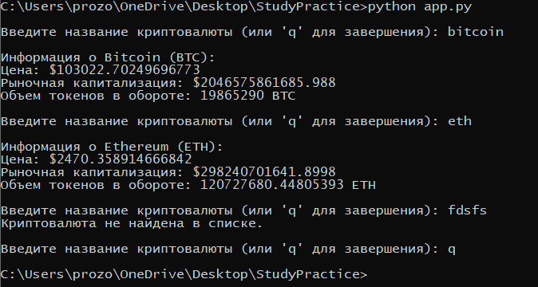

СПИСОК ИСПОЛЬЗУЕМЫХ ИСТОЧНИКОВ
https://coinmarketcap.com/api/documentation/v1/
https://docs.python.org/3/tutorial/index.html

